**THỰC HÀNH 2**

**CHƯƠNG 2: LẬP KẾ HOẠCH THỰC HIỆN DỰ ÁN**

1. **GIỚI THIỆU VỀ NHÂN SỰ:**

|  |  |  |  |  |  |
| --- | --- | --- | --- | --- | --- |
| STT | Tên | Vai trò trong dự án | Ngày bắt đầu | Ngày kết thúc | Điện thoại/email |
| **Quản lý** | | | | | |
| 1 | Hà Văn Được | Trưởng dự án | 11/01/2021 | 11/4/2021 | 0909686868 |
|  |  |  |  |  |  |
| **CCB: Ban kiểm soát thay đổi của dự án** | | | | | |
| 1 | Hà Văn Được | Trưởng dự án | 11/01/2021 | 11/4/2021 | 0909686868 |
|  |  |  |  |  |  |
| **Nhóm phân tích thiết kế** | | | | | |
| 1 | Diệp Tuấn Quân | Thiết kế giao diện người dùng | 12/1/2021 | 12/2/2021 | 0787883578 |
| 2 | Nguyễn Hiếu Thắng | Khởi tạo server | 12/1/2021 | 12/2/2021 | 0909696969 |
| 3 | Trần Hán Minh | Cơ sở hạ tầng server | 12/1/2021 | 12/2/2021 | 0909676767 |
|  |  |  |  |  |  |
| **Nhóm lập trình – Test** | | | | | |
| 1 | Diệp Tuấn Quân | Chức năng đăng nhập/đăng ký | 13/2/2021 | 28/3/2021 | 0787883578 |
| 2 | Nguyễn Hiếu Thắng | Chức năng thanh toán | 13/2/2021 | 28/3/2021 | 0909696969 |
| 3 | Trần Hán Minh | Đặt hàng,chỉnh sửa,tìm kiếm | 13/2/2021 | 28/3/2021 | 0909676767 |
|  |  |  |  |  |  |
| **Triển khai** | | | | | |
| 1 | Diệp Tuấn Quân | Kiểm thử | 29/3/2021 | 10/4/2021 | 0787883578 |  |
| 2 | Nguyễn Hiếu Thắng | Tích hợp/Migrate nội dung | 29/3/2021 | 10/4/2021 | 0909696969 |  |
| 3 | Trần Hán Minh | Phát triển các chức năng | 29/3/2021 | 10/4/2021 | 0909676767 |  |
|  |  |  |  |  |  |  |
| **Cán bộ quản lý cấu hình** | | | | | |  |
| 1 | Nguyễn Hiếu Thắng | Kiểm tra, giao diện kết nối, qui trình kỹ thuật hoạt động, | 11/01/2021 | 11/4/2021 | 0909696969 |  |
|  |  |  |  |  |  |  |
| **Cán bộ chất lượng** | | | | | |  |
| 1 | Diệp Tuấn Quân | Kiểm tra khách hàng để đánh giá chất lượng dịch vụ. | 11/01/2021 | 11/4/2021 | 0787883578 |  |
| 2 | Trần Hán Minh | Phát hiện và báo cáo các lỗi ảnh hưởng tới chất lượng dịch vụ. | 11/01/2021 | 11/4/2021 | 0909676767 |  |

1. **LỊCH BIỂU CÔNG VIỆC:**

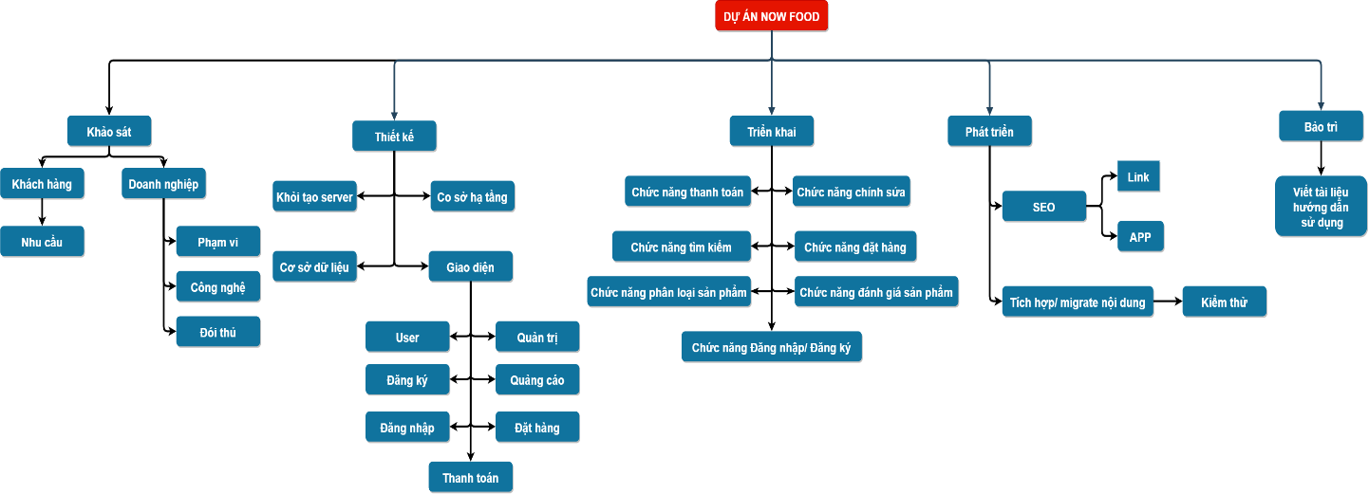

1. **SƠ ĐỒ MẠNG CÔNG VIỆC. (Network Diagram)**
2. Khảo sát nhu cầu (A)
3. Khảo sát đối thủ (B)
4. Khảo sát Phạm vi (C)
5. Khảo sát Công nghệ (D)
6. Thiết kế Giao diện (E)
7. Thiết kế Cơ sở hạ tầng (F)
8. Thiết kế Khởi tạo Server (G)
9. Thiết kế CSDL (H)
10. Triển khai chức năng Đăng nhập/ Đăng ký (I)
11. Chức năng Thanh toán (J)
12. Chức năng Chỉnh sửa (L)
13. Chức năng Tìm kiếm (M)
14. Phát triển Seo App (N)
15. Seo Link (O)
16. Kiểm thử (P)
17. Viết tài liệu hướng dẫn sử dụng (Q)

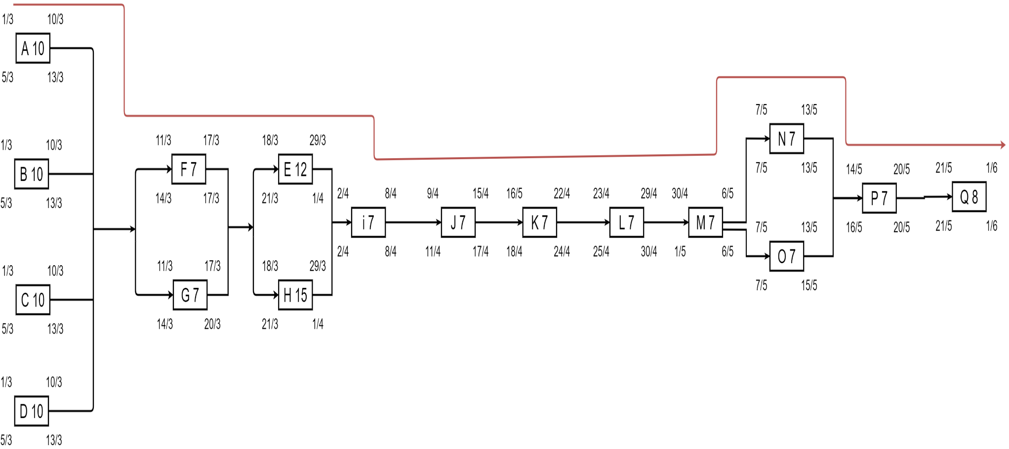

|  |  |  |
| --- | --- | --- |
| **Họ và tên** | **Nội dung thực hiện** | **Đánh giá** |
| Diệp Tuấn Quân | Phần 1 | 100% |
| Nguyễn Hiếu Thắng | Phần 2 | 100% |
| Trần Hán Minh | Phần 3 | 100% |
| Hà Văn Được | Phần 3 | 100% |